УТВЕРЖДЕНО

-022А 01.М-ЛУ к Договору № 2 от 02.04.23

Разработка информационной подсистемы кафе: «Меню»

Техническое задание

02068120.508100.027-02 2А 01.М

Листов 4

2025

# 1 Введение

• Наименование: Информационная подсистема кафе "Меню" (ИПС "Меню")

• Краткая характеристика: Система предоставляет возможность создания, редактирования и отображения меню кафе в электронном виде, обеспечивая удобный интерфейс для персонала и клиентов.

# Основание для разработки

• Документы: План разработки (разработан вами).

• Организация: Кафе [Название вашего кафе или название, которое будете использовать для работы]

• Дата утверждения: 30.01.2025 (или любая другая дата, которая вам подходит)

# Назначение разработки

• Функциональное назначение:

• Обеспечение создания, редактирования и хранения меню кафе в электронном формате.

• Управление разделами меню (закуски, основные блюда, напитки и т.д.).

• Добавление, редактирование и удаление позиций меню (название, описание, состав, цена, фотографии).

• Возможность создания и управления акционными предложениями и специальными меню.

• Отображение меню на различных устройствах (терминалы, экраны, веб-сайт и т.д.).

• Формирование отчётов по популярности блюд и продажам.

• Эксплуатационное назначение: Упрощение процесса управления меню для персонала кафе, повышение привлекательности и информативности меню для клиентов.

# Требования к программе или программному изделию

## **Требования к функциональным характеристикам**

• Управление разделами меню (создание, редактирование, удаление).

• Добавление, редактирование и удаление блюд и напитков (с указанием названия, описания, состава, цены, фотографии, веса и тд).

• Управление акционными предложениями и специальными меню.

• Поиск по меню.

• Возможность отображения меню на различных устройствах.

• Формирование отчетов о популярности блюд и продажах за период.

• Возможность добавления аллергенов к блюду

## **Требования к надежности**

• Надежное функционирование системы без сбоев и ошибок.

• Защита от несанкционированного доступа к данным меню.

• Резервное копирование данных (ежедневно).

• Быстрое восстановление системы после сбоев (время восстановления не более 30 минут).

## **Условия эксплуатации**

• Оборудование должно функционировать в условиях офисного или кухонного помещения кафе, с поддержкой скоростного интернета.

• Обеспечение электропитанием (220 В).

• Работа на устройствах: ПК, ноутбук, планшет.

## **Требования к составу и параметрам технических средств**

• Сервер (или хостинг) для хранения базы данных меню.

• Рабочие станции для администраторов и персонала (с минимальными характеристиками).

• Устройства для отображения меню клиентам (терминалы, экраны и т.д.).

• Сервер (или хостинг): (Зависит от выбранной архитектуры) SSD от 50 ГБ, 2 процессора.

• Рабочие станции: Минимум 4 ГБ ОЗУ, процессор не ниже Intel Core i3 или аналог, достаточно места на накопителе.

• Возможность подключения к сети интернет.

## **Требования к информационной и программной совместимости**

• Совместимость с используемыми операционными системами (Windows, Linux, MacOS)

• Поддержка стандартных форматов изображений (JPEG, PNG).

• Возможность интеграции с другими системами (например, кассовой системой).

• Поддержка стандартных форматов обмена данными (CSV, JSON)

## **Требования к маркировке и упаковке**

• Установочный пакет программного обеспечения, с необходимыми файлами для установки

• Наличие краткой инструкции по установке

## **Требования к транспортированию и хранению**

• USB-носители, облачные хранилища, Жесткий диск.

# Требования к программной документации

• Пользовательская документация: Руководство пользователя для администратора и персонала, инструкции по работе с системой.

• Техническая документация: Инструкции по установке, настройке и обслуживанию системы, описание API (при необходимости).

# Технико-экономические показатели

• Оценка экономической эффективности: Уменьшение времени на у правление меню, снижение количества ошибок, улучшение обслуживания клиентов, увеличение продаж.

• Предполагаемая годовая потребность в программном обеспечении: 1-3 администратора (зависит от размера кафе).

# Стадии и этапы разработки

• Подготовительный этап: 01.02.2025 - 01.03.2025. (Анализ требований, подготовка технического задания).

• Этап проектирования: 02.03.2025 - 01.05.2025. (Создание прототипа, проектирование базы данных, интерфейса).

• Этап разработки: 02.05.2025 - 01.09.2025. (Разработка программного кода, создание пользовательского интерфейса).

• Этап тестирования и внедрения: 02.09.2025 - 01.10.2025. (Тестирование системы, исправление ошибок, установка и внедрение в кафе).

# Порядок контроля и приемки

• Виды испытаний: Функциональное тестирование, тестирование производительности, пользовательское тестирование.

• Общие требования к приемке работы: Соответствие системы техническому заданию, стабильная работа, удобство использования.

# Приложения

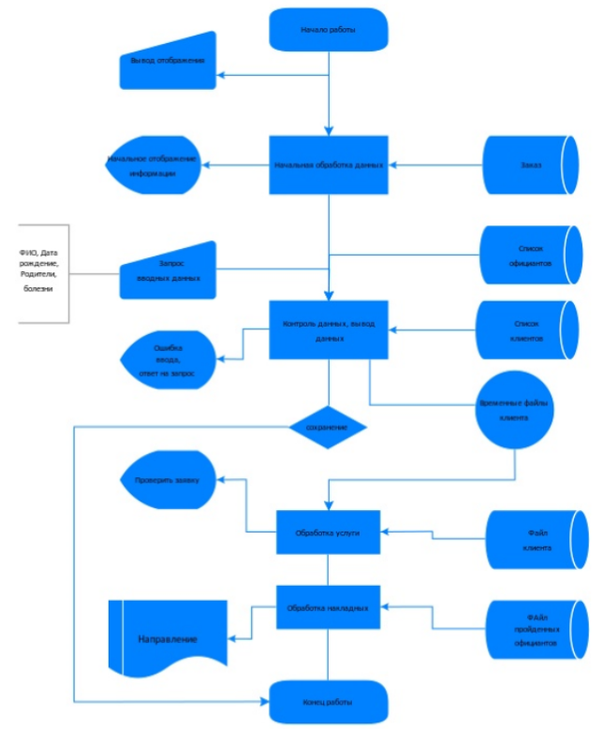

Рис. 1 Алгоритм